№12 сабақ жоспары

Сабақтың тақырыбы | Қаныққан және қанықпаған бу. Ауаның ылғалдылығы.
Курс, топ | 1 курс, Гк-11а, Гк-12а
Модульдің атауы/пән | Физика
Оқытушы | Кабзолданова А.С.
Мерзімі | 3.11.2021 ж
Сабақтың типі | Аралас
Сабақтың оқу мақсаттары | Ауаның салыстырмалы ылғалдылығын анықтау;  Гигриометрдің және психрометрдің көмегімен ауаның салыстырмалы ылғалдылығын анықтау.
Сабақ мақсаттары | Барлық студенттер:  Қаныққан және қанықпаған бу және ауаның ылғалдылығы қасиеттерін тұжырымдай алады  Басым бөлігі:  Ауаның абсалют және психрометрдің көмегімен ауаның салыстырмалы ылғалдылығын анықтайтын есептер шығаруда қолдана алады  Кейбір студенттер:  Қаныққан және қанықпаған бу және ауаның ылғалдылығына өмірден мысалдар келтіреді, өзге пәндермен тақырыпты байланыстырады
Бағалау критерийлері | - абсолют және салыстырмалы ылғалдылық, шық нүктесі туралы ұғымды білу және олардың арасындағы айырмашылығын түсіндіру;  - Ауаның ылғалдылығын анықтайтын құралдардың жұмыс істеу принциптерін сипаттай алу;
Оқу-әдістемелік, техникалық жабдықтау, анықтамалық әдебиет | Microsoft PowerPoint презентация
Пәнаралық байланыстар | - абсолют және салыстырмалы ылғалдылық, шық нүктесі туралы ұғымды білу және олардың арасындағы айырмашылығын түсіндіру;  - Ауаның ылғалдылығын анықтайтын құралдардың жұмыс істеу принциптерін сипаттай алу;  - ауаның салыстырмалы ылғалдылығын анықтау;

Сабақтың барысы

Жоспарланған мерзімдер | Жоспарланған әрекеттер | Ресурстар
0- 2 мин. | І. Ұйымдастыру кезеңі:  Топпен амандасу, топ студенттерін түгендеу. Топтың сабаққа дайындығын тексеру.
Сабақтың басталуы | Үй тапсырмасын тексеру  «БФЕ» «барлық факторларды ескеру» тәсілі арқылы студенттерді 3 топқа бөлу арқылы, әр түрлі тапсырма орындау  Жеке жұмыс:  Тапсырма №1. Сұрақ - жауап  - Термодинамика нені үйретеді?  - Ішкі энергия формуласы….  - Бір атомды газдың ішкі энергиясы ...  - Екі атомды газдың ішкі энергиясы...  - ХБЖ-де жылу мөлшерінің өлшем бірлігі?  - Жылу мөлшерінің формуласы  - Термодинамиканың бірінші заңын түсіндіру  - Термодинамиканың екінші заңын тұжырымда  Тапсырма № 2 «Суреттер сөйлейді»  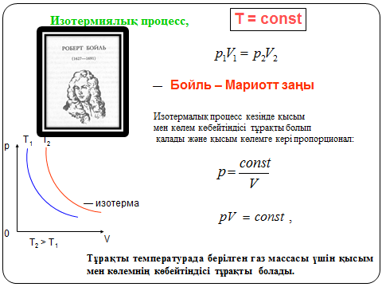  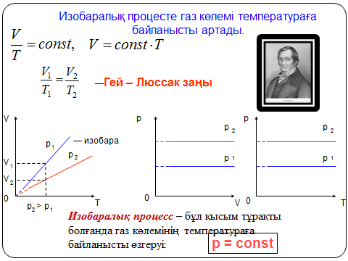  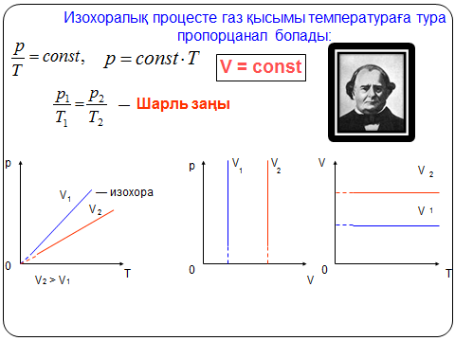  Тапсырма №3 Жеке жұмыс: деңгейлік тапсырмалар. «Конверттегі есеп» әдісінде конверттерге саралаудың «Тапсырма» тәсілінен студенттердің деңгейлеріне қарай студент қажеттілігін ескере отырып, тапсырмалар салынады.  Массасы 15 г гелийді 300К-нен 400 К-ге дейін қыздырады. Гелийді бір атомды газ деп есептеп, оның ішкі энергиясының өзгерісін есептеңіз.  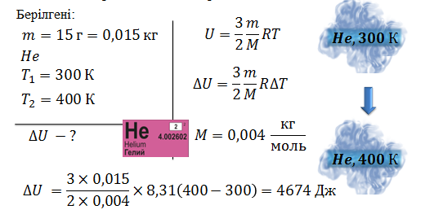  Жазба жұмысы:  Тапсырма №4  Физикалық диктант.  - Термодинамика — жылулық құбылыстарды заттың ішкі құрылысына назар аудармай, энергетикалық түрлендірулер негізінде зерттейтін физиканың бөлімі  - Ішкі энергия— денені құрайтын бөлшектердің потенциалдық және кинетикалық энергияларының қосындысына тең шаманы айтады  - Жылу мөлшері – бұл дененің ішкі энергиясының өзгеруінің мөлшері (заттың тасымалдануына және жұмыс жасалуына тәуелсіз).  - c=Q\(mΔT)  - С=c*m  - Заттың меншікті жылусыйымдылығы с қыздыру кезінде алынған Q жылу мөлшерінің заттың m массасы мен оның температура өзгерісінің қатынасына тең: 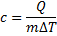  - Массасы 1 кг заттың температурасы 1К-ге тең өзгергенде алатын немесе беретін жылу мөлшерінің формуласы? (Q=cm(t₂ - t₁)=cmt)  - Жылудан оқшауланған жүйедегі процесс....деп аталады.(адиабаталық)  - Ішкі энергияның белгіленуі мынаған тең...? (U)  - Реал газдардың ішкі энергиясы көлемге тәуелді, сығылу кезіндегі молекулалар арасындағы қашықтық азаяды, сәйкесінше потенциалдық энергия артады.  Бағалау тәсілі: «Көршіңді бағала» (көрсетілген дұрыс жауап арқылы бірін бірі бағалайды) | Презентация  Бағыттауыш карта  Бағыттауыш карта
Сабақтың ортасы | «Ой шақыру»  Студенттерге сұрақтар қоя отырып, жаңа сабаққа жетелеу сұрақтары арқылы бағыттаймын.  Жаңа тақырыпты игеру.  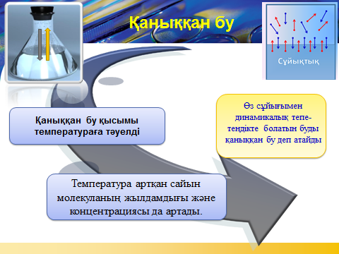  1. «Ауа ылғалдылығы» түсінігін қалыптастыру.  Ауаның ылғалдылығы деген не?  Біз әңгімемізді Жер бетінің судың үштен екі бөлігімен тұратынын географиядан білетіндігіңізбен байланыс-тырамыз.Су жер шарының 70,8% -ын алады.Тірі ағзалар судың 50-ден 99,7% -на дейін бар.Атмосферада шамамен 13-15 мың. км куб су бар.  Теңіз бетінен, өзендерден үнемі және кез-келген температурадағы булану нәтижесінде пайда болады, соның салдарынан қоршаған ортада әрдайым су буы болады (атмосферада шамамен 24 * 1016 м3 су буы бар). Ылғалдылық атмосферада су буларының болуын көрсетеді. Атмосферада берілген температура су буы көп болған кезінде, ауаның ылғалдылығы жоғары болады.  Ылғалдылық атмосферада су буларының мазмұны болып табылады.  Ылғалдылықты қалай анықтауға болады?  Ауадағы ылғалдылықты анықтау кезінде абсолютті және салыстырмалы ылғалдылық ұғымы енгізіледі.  Абсолютті ылғалдылық ρ осы шарттарда 1 м3 ауада қанша грамм су буының бар екенін көрсетеді. су буларының тығыздығы, г / м3 кезінде өлшенеді.  Ауа салыстырмалы ылғалдылығы φ - ауа температурасының абсолютті ылғалдылығының ρ-дың қаныққан су буының тығыздығына қатынасы. φ пайызбен көрсетілген.  Салыстырмалы ылғалдылық мына формула бойынша анықталады:  φ = ρ/ρ₀ •100%. (1)  Су буы қаныққан буға айналатын температура шық нүктесі деп атайды.  Ауа шық нүктесіне дейін салқындағанда будың конденсациясы басталады; тұман пайда болады, щық түседі.  Шық нүктесі су буының парциал қысымын, салыстырмалы ылғалдылықты анықтауға мүмкіндік береді.  Адамдар үшін ауаның салыстырмалы ылғалдылығы 40-60% қолайлы. Бұл ылғалдылық тұрғын үйлердегі, ғарыш кемесінің бортында өндіріс орындарында сақталады.  Мұғалім: гигрометр және психометр сияқты құрылғылар көмегімен салыстырмалы ылғалдылықты өлшеу болады.  Гигрометр - ауаның ылғалдылығын өлшеу үші қаныққан бу н қолданылатын метеорологиялық аспап.  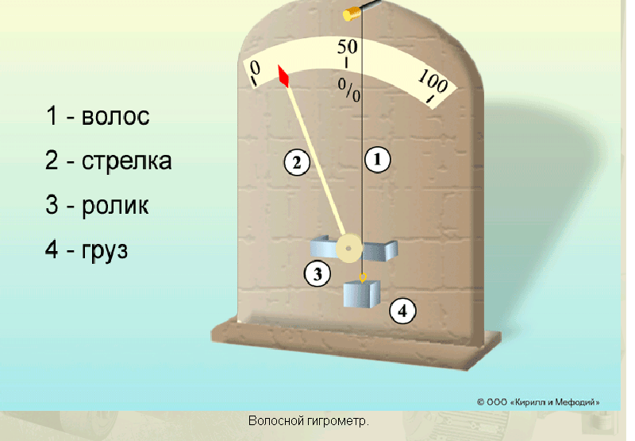  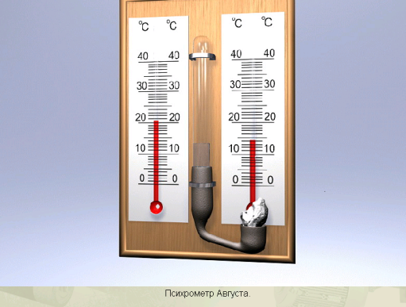  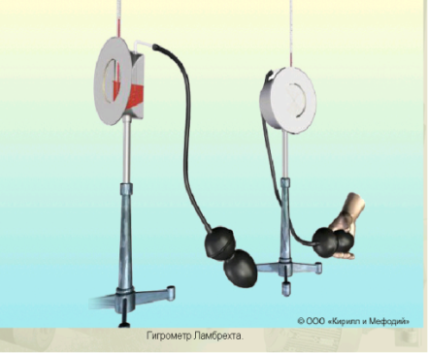  Психрометр— екі термометрдің (құрғақ және шыланған) көрсетуі бойынша ауа температурасы мен ылғалдығын өлшеуге арналған аспап. Термометрдің біреуі су ылғалына қаныққан шүберекпен оралған болады. Ылғадылық екі көрсеткіштің айырымы бойынша анықталады.  Тапсырма-1.Тәжірибелік жұмыс жасау зертханалық сабақта өткен тәжірибені еске түсіру  Кестені толтыру  Психрометр көмегімен ауаның салыстырмалы ылғалдылығын анықтау.  Қандай бөлме Өлшенген Есептелген Ауаның салыстырмалы ылғалдылығы  Құрғақ термометрдің көрсетуі t_{қ}, ⁰С Ылғал термометрдің көрсетуі t_{ы}, ⁰С Температура айырмашылығы ∆t, ⁰С  Тапсырма -2  https://learningapps.org/watch?v=pbq6eqjxn21  Тапсырма -3  Еске салушы тесті  1.Жер бетінің қанша бөлігін су алып жатыр?  Жер бетінің көп бөлігін су алып жатыр  2. Ауадағы су буы қаныққан ба, әлде қанықпаған ба?  Ауадағы су буы қаныққан буға жатпайды.  3. Ауадағы су буының маңызы қандай?  Су буы қаныққан буға айналатын температура шық нүктесі делінеді. Ауа шық нүктесіне дейін салқындағанда будың конденсациясы басталады; тұман пайда болады, шық түседі.  4. Ауа ылғалдылығының маңызы туралы не білеміз?  Ауа райын күні бұрын болжауға болады. Атмосферадағы су буының мөлшері 1 %-ке жуық, бұл шама атмосферада құбылыстарда айтарлықтай өзгерістер тудырады. Бұйымды сақтауда да ылғалдылықты білу маңызды. | Презентация  Презентация  Презентация  Презентация  Психрометрлік кесте  Презентация  https://learningapps.org/watch?v=pbq6eqjxn21  Бағыттауыш карта
Сабақтың аяқталуы | «Қосу-Алу-Қызықты» әдісі арқылы студенттерден кері байланыс аламын.  Қосу Алу Қызықты  1. Бүгінгі сабақта сіздерге не ұнады?  2. Бүгінгі сабақта қиындық тудырған тұстары қандай?  3. Сіздер үшін не қызықты болды?
 | Үйге тапсырма  &43, 44, 233-240 бет  Кристалл және аморф денелер тақырыбына хабарлама дайындаңдар. | қызмет түрлерінің ауысуы, қажетті мәліметтер жинау барысында

